深圳市2017年度高等教育自学考试社会助学组织信息公告
整理归属 深圳市招生考试办公室
发布日期 2018-03-01
来源 深圳市招生考试办公室官网
栏目 自考
存档日期 2026-10-27
原文链接 https://szeb.sz.gov.cn/szzkw/zkgg/zkxx1/content/post_8949737.html

根据省考办《关于进一步加强我省自学考试社会助学机构业务指导工作的通知》（粤考办〔2015〕46号）和我办《深圳市招生考试办公室关于开展我市2017年度社会助学机构备案登记工作的通知》（深招办〔2017〕209号）精神和要求，为落实《高等教育自学考试社会助学管理试行办法》（考委办〔2010〕1号）中关于高等教育自学考试社会助学组织公告与监督制度的有关规定，增加社会助学组织（机构）信息的透明度，加强社会监督，引导广大自考考生合理选择社会助学（机构），现将我市2017年度社会助学（机构）的相关信息进行公告（详见附件），以加强社会助学组织（机构）的监督与指导。
附件：深圳市2017年度自学考试社会助学组织备案登记情况表
深圳市招生考试办公室
2018年3月1日
附件
原图分页 1/2
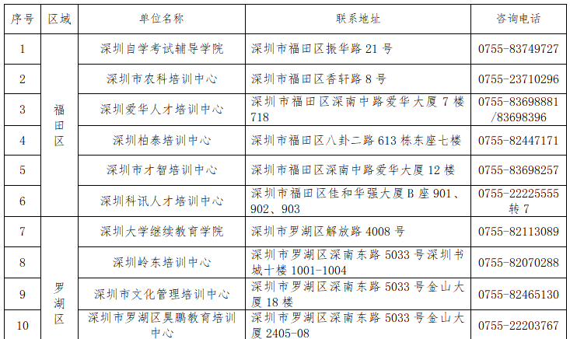
原图分页 2/2
